## Jmeter 总结报告

1测试网页：<http://localhost:8033/MyMovie/>

1. 脚本录制业务：登录，提交影评1，提交影评2
2. 添加事务：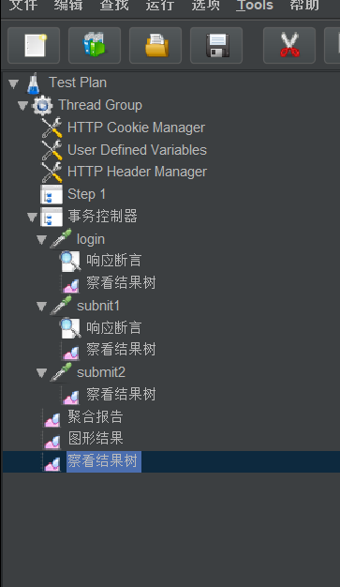
3. 添加检查点：添加响应断言，判断响应代码是否200，200为true，其余为false，添加监听器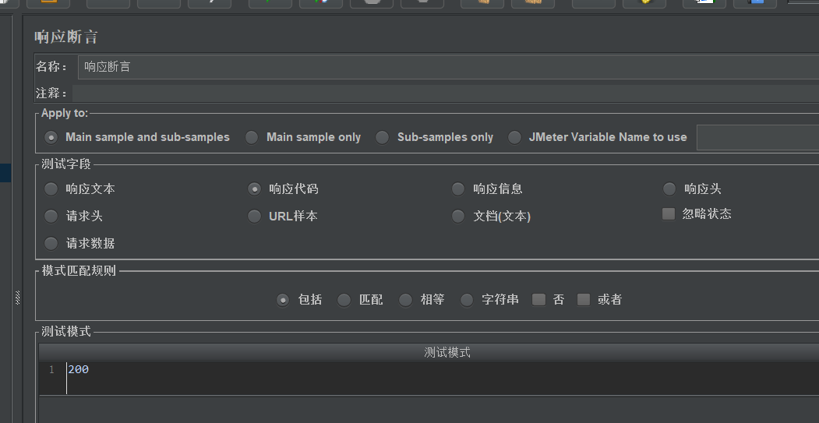

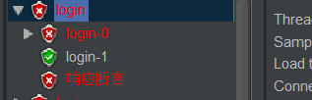

Login-1通过，login-0失败，响应断言失败

聚合报告：

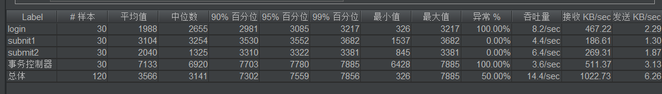

设置的30个用户，Login，submit1，submit2，事务控制器样本数量都为30，事务控制器的平均值最高，因为加了断言，login，和事务控制器异常100%，添加断言失败

图形结果：

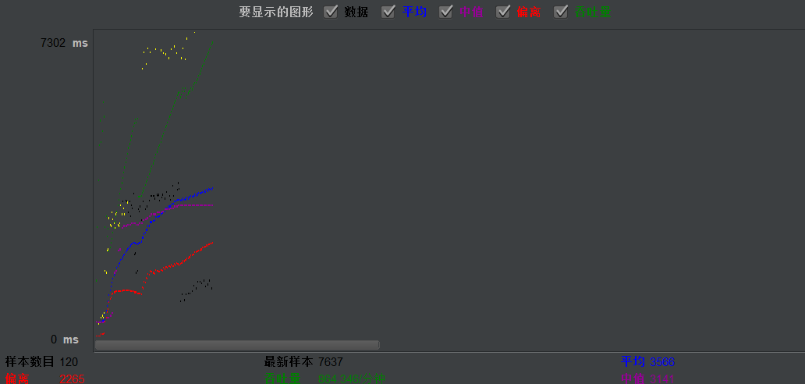

1. 加逻辑控制器：

在test plan中设置用户定义变量：result:true

在submit1中加if控制器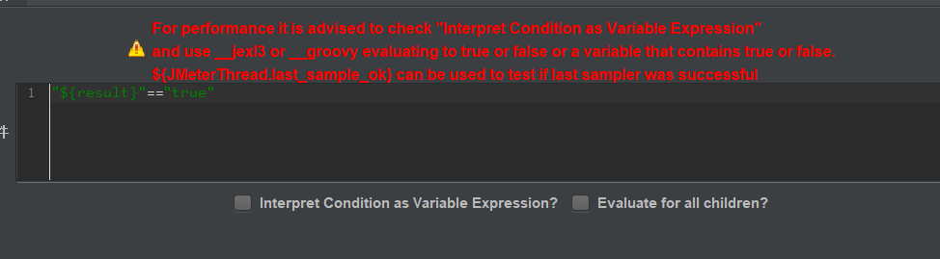

监听器：

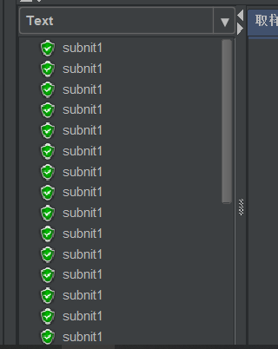

通过

1. 场景设计：30个用户：20%登录，50%执行submit1，%30支持submit2

用${__counter(true,)}%5==0这个函数

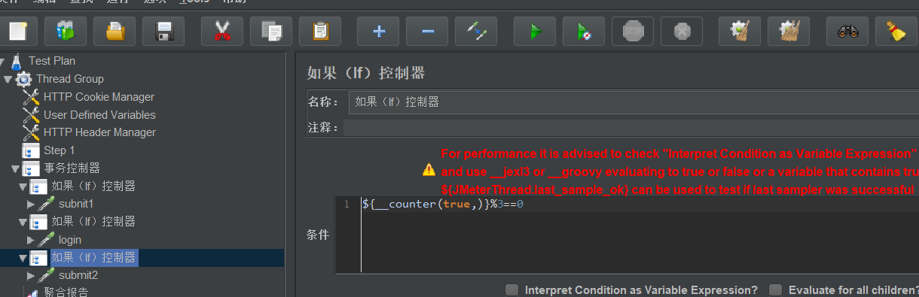

监听器：

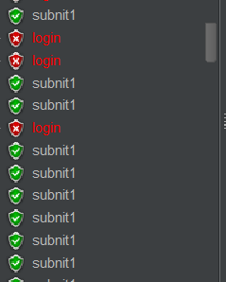

6个login，15个submit1,9个submit2